Câu 12: [HH12.C2.1.BT.d] (TOÁN HỌC TUỔI TRẺ LẦN 8) Giá trị lớn nhất của thể tích khối nón nội tiếp trong khối cầu có bán kính là
A. . B. . C. . D. .
Lời giải
Chọn D
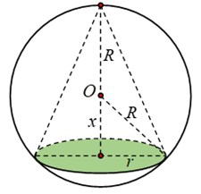
Rõ ràng trong hai khối nón cùng bán kính đáy nội tiếp trong một khối cầu thì khối nón có chiều cao lớn hơn thì thể tích lớn hơn, nên ta chỉ xét khối nón có chiều cao lớn hơn trong hai khối nón đó.
Giả sử rằng khối nón có đáy là hình tròn bán kính . Gọi với là khoảng cách giữa tâm khối cầu đến đáy khối nón. Khi đó chiều cao lớn nhất của khối nón nội tiếp khối cầu với đáy là hình tròn sẽ là . Khi đó bán kính đáy nón là , suy ra thể tích khối nón là
Áp dụng BĐT Cô-si ta có
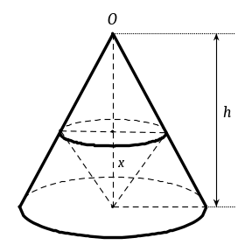
Câu 13: [HH12.C2.1.BT.d] (THPT TRẦN PHÚ) Cho khối nón đỉnh O, chiều cao là h. Một khối nón khác có đỉnh là tâm của đáy và đáy là một thiết diện song song với đáy của hình nón đã cho. Để thể tích của khối nón đỉnh lớn nhất thì chiều cao của khối nón này bằng bao nhiêu?
A. . B. .
C. . D. .
Lời giải
Chọn B
Gọi là chiều cao cần tìm. lần lượt là chiều cao của khối nón lớn và bé. Khi đó . Thể tích khối nón đỉnh là
Dấu đẳng thức xảy ra khi .
Câu 14: [HH12.C2.1.BT.d] (THPT PHAN ĐÌNH TÙNG ) Trong các hình nón nội tiếp một hình cầu có bán kính bằng 3, tính bán kính mặt đáy của hình nón có thể tích lớn nhất.
A. Đáp án khác. B.
C. D.
Lời giải
Chọn D
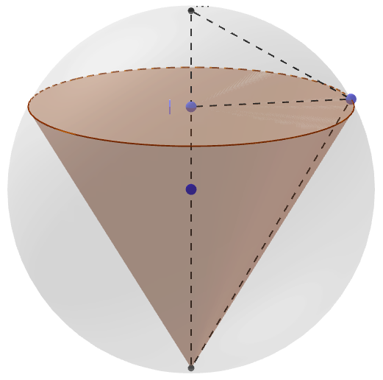
Giả sử chóp đỉnh như hình vẽ là hình chóp có thể tích lớn nhất.
vuông tại Ta thấy là bán kính đáy của chóp, là chiều cao của chóp.
trên
Câu 15: [HH12.C2.1.BT.d] (THPT LƯƠNG VĂN CHÁNH) Cho hình nón đỉnh , đáy là hình tròn tâm , góc ở đỉnh bằng . Trên đường tròn đáy, lấy điểm cố định và điểm di động. Có bao nhiêu vị trí điểm của điểm để diện tích tam giác đạt giá trị lớn nhất?
A. Có vị trí. B. Có vị trí. C. Có vị trí. D. Có vô số vị trí.
Lời giải
Chọn A
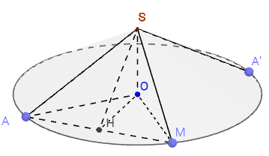
Gọi là bán kính đáy của hình nón. Vì góc ở đỉnh .
Suy ra . Gọi H là trung điểm của và đặt .
Ta có: , .
Diện tích tam giác bằng
đạt được khi . Tức là .
Theo tính chất đối xứng của của đường tròn ta có hai vị trí của M thỏa yêu cầu.
Câu 16: [HH12.C2.1.BT.d] (SGD – HÀ TĨNH ) Một cái phễu có dạng hình nón, chiều cao của phễu là . Người ta đổ một lượng nước vào phễu sao cho chiều cao của cột nước trong phễu bằng (hình H1). Nếu bịt kín miệng phễu rồi lật ngược phễu lên (hình H2) thì chiều cao của cột nước trong phễu gần bằng với giá trị nào sau đây?
A. . B. . C. . D. .
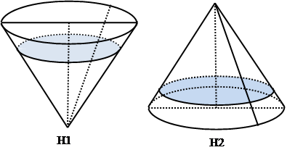
Lời giải
Chọn B
Gọi là bán kính đáy của phễu. Thể tích của phễu là
Xét hình H1:
Do chiều cao của phễu là , cột nước cao nên bán kính đường tròn thiết diện tạo bởi mặt nước và thành phễu là .
Suy ra thể tích của nước trong phễu là .
Xét hình H2:
Gọi là chiều cao cột nước trong phễu. Dựa vào tam giác đồng dạng ta tìm được bán kính đường tròn giao tuyến của mặt nước và thành phễu là
Thể tích phần không chứa nước là
Suy ra thể tích nước là:
Câu 17: [HH12.C2.1.BT.d] (THPT CHUYÊN LÊ QUÝ ĐÔN) Bên trong hình vuông cạnh , dựng hình sao bốn cánh đều như hình vẽ bên (các kích thước cần thiết cho như ở trong hình). Tính thể tích của khối tròn xoay sinh ra khi quay hình sao đó quanh trục .
A. . B. .
C. . D. .
Lời giải
Chọn A
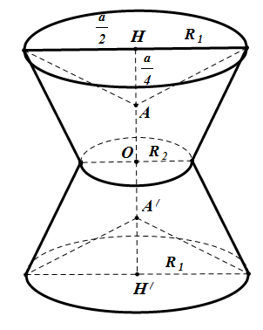
Khi quay hình sao đó quanh trục sinh ra hai khối có thể tích bằng nhau.
Gọi: là thể tích khối hình sao tròn xoay cần tính.
lần lượt là thể tích khối nón có chiều cao
là thể tích khối nón cụt có bán kính đáy lớn là và bán kính đáy nhỏ là .
Dễ thấy
.
Câu 18: [HH12.C2.1.BT.d] (THI THỬ CỤM 6 TP. HỒ CHÍ MINH) Một bể nước lớn của khu công nghiệp có phần chứa nước là một khối nón đỉnh phía dưới (hình vẽ), đường sinh mét. Có một lần lúc bể chứa đầy nước, người ta phát hiện nước trong bể không đạt yêu cầu về vệ sinh nên lãnh đạo khu công nghiệp cho thoát hết nước để làm vệ sinh bể chứa. Công nhân cho thoát nước ba lần qua một lổ ở đỉnh . Lần thứ nhất khi mực nước tới điểm thuộc thì dừng, lần thứ hai khi mực nước tới điểm thuộc thì dừng, lần thứ ba mới thoát hết nước. Biết rằng lượng nước mỗi lần thoát bằng nhau. Tính độ dài đoạn . (Hình vẽ 4: Thiết diện qua trục của hình nón nước).
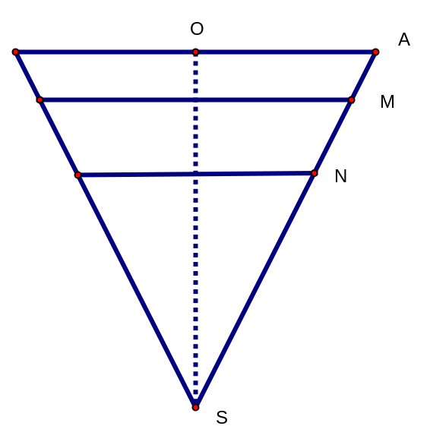
A. . B. . C. . D. .
Lời giải
Chọn C
Gọi là thể tích của khối nón có đường sinh .
Theo đề bài ta suy ra .
Lại có: , mặt khác nên
Ta có tỉ số thể tích bằng lập phương tỉ số cạnh không cần chứng minh.
.
Và
Vậy .
Câu 41. [HH12.C2.1.BT.d] (CHUYÊN LAM SƠN THANH HÓA LẦN 3-2018) .Hai chiếc ly đựng chất lỏng giống hệt nhau, mỗi chiếc có phần chứa chất lỏng là một khối nón có chiều cao 2 dm (mô tả như hình vẽ). Ban đầu chiếc ly thứ nhất chứa đầy chất lỏng, chiếc ly thứ hai để rỗng. Người ta chuyển chất lỏng từ ly thứ nhất sang ly thứ hai sao cho độ cao của cột chất lỏng trong ly thứ nhất còn 1dm. Tính chiều cao h của cột chất lỏng trong ly thứ hai sau khi chuyển (độ cao của cột chất lỏng tính từ đỉnh của khối nón đến mặt chất lỏng - lượng chất lỏng coi như không hao hụt khi chuyển. Tính gần đúng h với sai số không quá 0,01dm).
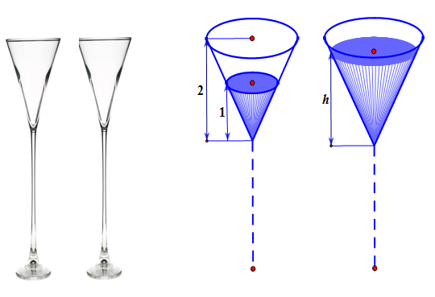
A. . B. . C. . D. .
Lời giải
Chọn C
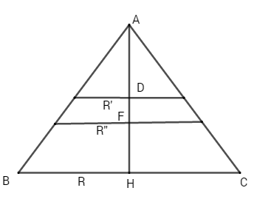
Có chiều cao hình nón khi đựng đầy nước ở ly thứ nhất: .
Chiều cao phần nước ở ly thứ nhất sau khi đổ sang ly thứ hai: .
Chiều cao phần nước ở ly thứ hai sau khi đổ sang ly thứ hai: .
Theo Ta let ta có: , suy ra , .
Thể tích phần nước ban đầu ở ly thứ nhất : .
Thể tích phần nước ở ly thứ hai : .
Thể tích phần nước còn lại ở ly thứ nhất: .
Mà: .
Câu 46: [HH12.C2.1.BT.d] (Lớp Toán - Đoàn Trí Dũng -2017 - 2018) Một cây thông Noel có dạng hình nón với chiều dài đường sinh bằng 60cm và bán kính đáy . Một chú kiến bắt đầu xuất phát từ một đỉnh nằm trên mặt đáy hình nón và có dự định bò một vòng quanh cây thông sau đó quay trở lại vị trí xuất phát ban đầu. Tính quãng đường ngắn nhất mà chú kiến có thể đi được là bao nhiêu?
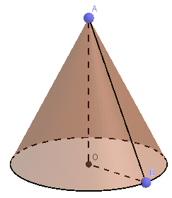
A. . B. . C. . D.
Lời giải
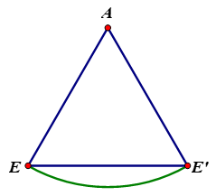
Chọn D
Ta “cắt” hình nón theo cạnh AE và trải hình nón ra được một hình quạt như hình vẽ bên. Ta chú ý rằng đường sinh của hình nón bằng bán kính quạt nên . Gọi là bán kính đáy nón và là góc của cung tròn quạt khi đó chu vi của cung tròn quạt là:
Vậy hình quạt của ta là một phần 6 hình tròn và tam giác là tam giác đều. Quãng đường ngắn nhất mà con kiến đi được chính là bằng độ dài .
Câu 46. [HH12.C2.1.BT.d] (Đề thi lần 6- Đoàn Trí Dũng - 2017 - 2018)Một cây thông Noel có dạnh hình nón với chiều dài đường sinh bằng và bán kính đáy . Một chú kiến bắt đầu xuất phát từ một đỉnh nằm trên mặt đáy hình nón và có dự định bò một vòng quanh cây thông sau đó quay trở lại vị trí xuất phát ban đầu. Tính quãng đường ngắn nhất mà chú kiến có thể đi được là bao nhiêu?
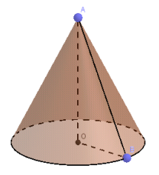
A. . B. . C. . D. .
Lời giải
Chọn D
Ta “cắt” hình nón theo cạnh và trải hình nón ra được một hình quạt như hình vẽ. Ta chú ý rằng đường sinh của hình nón bằng bán kính quạt nên . Gọi là bán kính đáy nón và và là góc của cung tròn quạt. Khi đó chu vi của của cung tròn quạt là:
.
Vậy hình quạt của ta là một phần sáu hình tròn và tam giác là tam giác đều. Quãng đường ngắn nhất mà con kiến đi được chính bằng độ dài
